РЕСПУБЛИКА БЕЛАРУСЬ

┌─────────────────────────┐
ПАСПОРТ │ │
воинского захоронения │ │
(захоронения жертв войн) │ 1123│
└─────────────────────────┘
(учетный номер)
Место и дата захоронения: Минская область, Минский район, Крупицкий сельсовет, д.Аннополь,1944год (область, район, город, сельсовет, населенный пункт, число, месяц, год)
2. Вид захоронения: братская могила
3. Охранная зона (границы захоронения): 10х15м
4. Краткое описание захоронения и его состояние: мемориал. Лежачая скульптура воина высотой 6м. Железобетонная стела высотой 10м. На стеле укреплены мемориальные доски с именами погибших. Памятник открыт в 1974г. Скульпторы – Ю.Поляков м Г.Муромцев. Состояние хорошее.
___________________________________________________________________________
5. Количество захороненных:

 | Всего |  |  | В том числе по категориям |  |  |  |  |  |  |  | Из них |  | Приме-  чание
 |  |  |  | военнослужащих |  | участников сопротивления |  | военнопленных |  | жертв войн
 |  |  |  | изве-  стных | неиз-  вест-  ных | изве-  стных | неиз-  вест-  ных | изве-  стных | неиз-  вест-  ных | изве-  стных | неиз-  вест-  ных | изве-  стных | неиз-  вест-  ных
 | 85 |  |  | 76 | 1 | 8 | 0 | 0 | 0 |  | 0 | 84 | 1

6. Персональные сведения о захороненных:

N  п/п | Воинское звание | Фамилия | Собственное имя | Отчество (если таковое имеется) | Дата рождения | Дата гибели или смерти | Место первичного захоронения | Место службы | Место рождения и призыва
 | Сержант | АБАКУТОВ | ФИЛИПП | АНДРЕЕВИЧ | 1914 | 1944 | Д. Аннополь
 | Партизан | АЛИЗАРЧИК | ПЕТР | РОМАНОВИЧ | 1923 | 1944 | Д. Аннополь
 | Ефрейтор | БАРАНОВ | Б | А |  |  | Д. Аннополь
 | Ст.сержант | БАРАШОВ | СЕРГЕЙ | СЕМЕНОВИЧ | 1907 | 1944 | Д. Аннополь
 | Партизан | БОГДАНЧИК | ИВАН | ЮЛЬЯНОВИЧ |  | 1942 | Д. Аннополь
 | Партизан | БОРТНИК | АЛЕКСАНДР | АЛЕКСАНДРОВИЧ |  | 1944 | Д. Аннополь
 | Рядовой | ВАВИЛЬЧЕНКО | ВАСИЛИЙ | ФЕДОРОВИЧ |  |  | Д. Аннополь
 | Лейтенант | ВЕРЗИКОВ | ИВАН | САМОЙЛОВИЧ |  | 1944 | Д. Аннополь
 | Рядовой | ВОЙТЕХОВИЧ | СТАНИСЛАВ | АНТОНОВИЧ |  | 1944 | Д. Аннополь
 | Рядовой | ВОЛКОВ | Л | С |  | 1944 | Д. Аннополь
 | Сержант | ГВОЗДЕВ | АЛЕКСЕЙ | ФЕДОРОВИЧ | 1916 | 1944 | Д. Аннополь
 | Рядовой | ГЛУХОВ | П | В | 1917 | 1944 | Д. Аннополь
 | Сержант | ГРИШИН | П | Е | 1917 | 1944 | Д. Аннополь
 | Рядовой | ГРОМОВ | АЛЕКСАНДР | КУЗЬМИЧ | 1901 | 1944 | Д. Аннополь
 | Мл.сержант | ГУРЕЕВ | КОНСТАНТИН | ЯКОВЛЕВИЧ | 1904 | 1944 | Д. Аннополь
 | Рядовой | ДОЛКАНОВ | А | С |  | 1944 | Д. Аннополь
 | Партизан | ДУБИНА |  |  |  | 1944 | Д. Аннополь
 | Рядовой | ДЬЯКОНОВ | АЛЕКСАНДР | СТЕПАНОВИЧ | 1919 | 1944 | Д. Аннополь
 | Рядовой | ЕРЕМЕЕНКО | ПАВЕЛ | НИКИФОРОВИЧ |  | 1944 | Д. Аннополь
 | Рядовой | ЕРМОЛАЕВ | НИКОЛАЙ | ВАСИЛЬЕВИЧ |  | 1944 | Д. Аннополь
 | Сержант | ЗАГОРСКИХ | ИВАН | ФЕДОРОВИЧ | 1925 | 1944 | Д. Аннополь
 | Рядовой | ИВАНОВ | НИКОЛАЙ | ИВАНОВИЧ | 1922 | 1944 | Д. Аннополь
 | Рядовой | ИЩЕНКО | ГРИГОРИЙ | ПЕТРОВИЧ | 1910 | 1944 | Д. Аннополь
 | Рядовой | КАЗАНЦЕВ | АНДРЕЙ | АЛЕКСЕЕВИЧ | 1924 | 1944 | Д. Аннополь
 | Ефрейтор | КАРАТАЕВ | НИКОЛАЙ | ВАСИЛЬЕВИЧ | 1910 | 1944 | Д. Аннополь
 | Рядовой | КОВАЛЕВСКИЙ | ВАСИЛИЙ | ФОМИЧ | 1986 | 1944 | Д. Аннополь
 | Рядовой | КОКШАРОВА | РАИСА | ВАСИЛЬЕВНА |  | 1944 | Д. Аннополь
 | Рядовой | КОНОВАЛОВ | АЛЕКСЕЙ | МИХАЙЛОВИЧ |  | 1944 | Д. Аннополь
 | Рядовой | КОПАРИКОВ | ВАСИЛИЙ | ФЕДОРОВИЧ | 1915 | 1944 | Д. Аннополь
 | Рядовой | КРЫЛОВ | ИВАН | ИВАНОВИЧ |  | 1944 | Д. Аннополь
 | Ефрейтор | КРЫЛЬ | ПАВЕЛ | АРХИПОВИЧ | 1906 | 1944 | Д. Аннополь
 | Сержант | КРЮЧКОВ | АЛЕКСАНДР | ВАСИЛЬЕВИЧ |  | 1944 | Д. Аннополь
 | Рядовой | КУЗНАХМЕТОВ | МУРЗА | ГУМАНОВИЧ | 1917 | 1944 | Д. Аннополь
 | Партизан | КУЛИЧЕНКО | ЛЕОНИД | ВЛАДИМИРОВИЧ |  | 1943 | Д. Аннополь
 | Сержант | ЛАТЫШЕВ | ДМИТРИЙ | ВАСИЛЬЕВИЧ | 1919 | 1944 | Д. Аннополь
 | Рядовой | ЛЕМЕШУК | НИКОЛАЙ | НИКИФОРОВИЧ | 1919 | 1944 | Д. Аннополь
 | Сержант | ЛЕПИЕВ | Т | Т |  |  | Д. Аннополь
 | Ст.сержант | ЛИПЕНЬ | В |  |  | 1944 | Д. Аннополь
 | Ст.сержант | ЛИШИН | В | СТ |  |  | Д. Аннополь
 | Сержант | ЛЫПИН | ВЛАДИМИР | П | 1914 | 1944 | Д. Аннополь
 | Сержант | ЛЬВОВ | ПАВЕЛ | КУЗЬМИЧ | 1919 | 1944 | Д. Аннополь
 | Рядовой | ЛЮБЕЦКИЙ | ГЕННАДИЙ | НИКОЛАЕВИЧ | 1910 | 1944 | Д. Аннополь
 | Сержант | МАКЕЕВ | ВАСИЛИЙ | АНДРЕЕВИЧ | 1918 | 1944 | Д. Аннополь
 | Ст.сержант | МАНЦ | СТЕПАН | СИДОРОВИЧ |  | 1944 | Д. Аннополь
 | Партизан | МАСЛОВСКИЙ | ОСИП | ОСИПОВИЧ | 1897 | 1943 | Д. Аннополь
 | Звание не известно | МАШКОВ | И | И |  | 1944 | Д. Аннополь
 | Сержант | МЕЩЕРЯКОВ | АНДРЕЙ | СТЕПАНОВИЧ | 1916 |  | Д. Аннополь
 | Рядовой | МИНАБДЕ | КЛИМЕНТ | ЕПИФАНОВИЧ | 1919 | 1944 | Д. Аннополь
 | Рядовой | МОГИЛА | ИОСИФ | ЕГОРОВИЧ | 1918 | 1944 | Д. Аннополь
 | Рядовой | МОСОЛОВ | АЛЕКСАНДР | ТИХОНОВИЧ | 1916 | 1941 | Д. Аннополь
 | Рядовой | МУРЕНИН | В | Ф |  |  | Д. Аннополь
 | Рядовой | МУРИГИЯ | ВАСИЛИЙ | ФЕДОРОВИЧ |  |  | Д. Аннополь
 | Рядовой | МУРИЛА | И | Е |  |  | Д. Аннополь
 | Рядовой | НЕДОРУБКИН | ИВАН | ВАСИЛЬЕВИЧ |  | 1943 | Д. Аннополь
 | Рядовой | НОВОСЕЛОВ | ВАСИЛИЙ | ИВАНОВИЧ |  |  | Д. Аннополь
 | Рядовой | ОГОРОДНИК | И | В |  | 1944 | Д. Аннополь
 | Ст.сержант | ОГОРОДНИКОВ | ЮРИЙ | ИВАНОВИЧ | 1922 | 1944 | Д. Аннополь
 | Лейтенант | ОЛЕЙНИК | НИКОЛАЙ | ДЕНИСОВИЧ | 1921 | 1944 | Д. Аннополь
 | Рядовой | ПАНОВ | Н | А |  | 1944 | Д. Аннополь
 | Сержант | ПЕТЕЕВ | Т | Т |  | 1944 | Д. Аннополь
 | Рядовой | ПЕТИШЕВА | КСЕНИЯ | ВАСИЛЬЕВНА |  | 1944 | Д. Аннополь
 | Рядовой | ПИСАРЕВ | НИКОЛАЙ | ИВАНОВИЧ | 1922 | 1944 | Д. Аннополь
 | Рядовой | ПОПАНОВ | НИКОЛАЙ | АЛЕКСАНДРОВИЧ |  | 1944 | Д. Аннополь
 | Рядовой | ПОПОНОВ | НИКОЛАЙ | АЛЕКСЕЕВИЧ |  | 1944 | Д. Аннополь
 | Ст.лейтенант | РОМАНОВСКИЙ |  |  |  | 1944 | Д. Аннополь
 | Рядовой | РЫТОВ | АЛЕКСЕЙ | ВАСИЛЬЕВИЧ | 1922 | 1944 | Д. Аннополь
 | Рядовой | СКОК |  |  |  | 1943 | Д. Аннополь
 | Партизан | СУРЖА | АЛЕКСАНДР | СИДОРОВИЧ |  | 1943 | Д. Аннополь
 | Рядовой | ТРОФИМЧУК | ПЕТР | ТРОФИМОВИЧ | 1915 | 1944 | Д. Аннополь
 | Рядовой | ТРЯПКИН | АЛЕКСЕЙ | ГРИГОРЬЕВИЧ | 1922 | 1944 | Д. Аннополь
 | Рядовой | УЛЬЯХИНА | ЕЛИЗАВЕТА | ПЕТРОВНА | 1924 | 1944 | Д. Аннополь
 | Рядовой | УФИМЦЕВ | ЕГОР | ТИМОФЕЕВИЧ | 1901 | 1944 | Д. Аннополь
 | Ефрейтор | ФРОЛОВ | МАКСИМ | ИВАНОВИЧ | 1916 | 1944 | Д. Аннополь
 | Рядовой | ФРОЛОВ | АНДРЕЙ | СЕРГЕЕВИЧ | 1922 | 1944 | Д. Аннополь
 | Партизан | ХМЫЛЬ | ПЕТР | ИВАНОВИЧ |  | 1944 | Д. Аннополь
 | Рядовой | ЧЕРЕПЕННИКОВ | ВЛАДИМИР | ИВАНОВИЧ | 1922 | 1944 | Д. Аннополь
 | Рядовой | ЧЕРНИКОВ | ГРИГОРИЙ | ФИЛИППОВИЧ |  | 1944 | Д. Аннополь
 | Рядовой | ЧЕРНЯТЬЕВ | АЛЕКСЕЙ | СТЕПАНОВИЧ | 1921 | 1944 | Д. Аннополь
 | Рядовой | ШАЛАМОВ | НИКОЛАЙ | ГРИГОРЬЕВИЧ | 1924 | 1944 | Д. Аннополь
 | Рядовой | ШИРЯЕВ | МИХАИЛ | СТЕПАНОВИЧ | 1923 | 1944 | Д. Аннополь
 | Рядовой | ЮГАНОВ | И | А | 1908 | 1944 | Д. Аннополь
 | Рядовой | НЕМЧЕНОК | КОНСТАНТИН | СТЕПАНОВИЧ | 1907 | 11.1944 | Д. Аннополь

7. Кто осуществляет уход за захоронением: Крупицкий сельисполком, ОАО «РАПС», ГУО «Крупицкая средняя школа»
___________________________________________________________________________

8. Фотоснимок захоронения  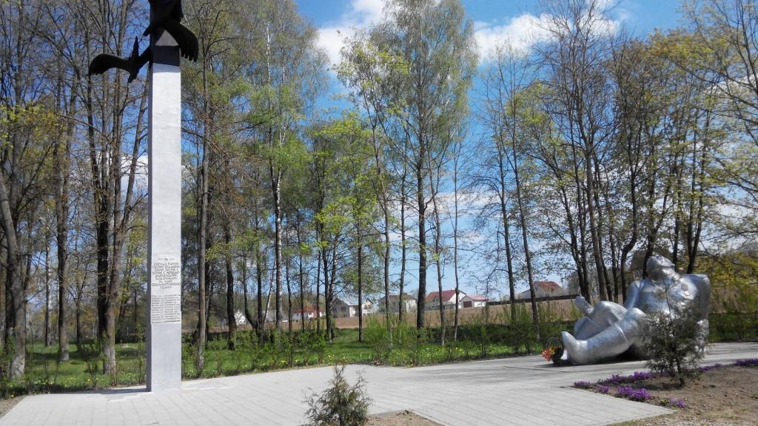 |  | 9. Карта расположения  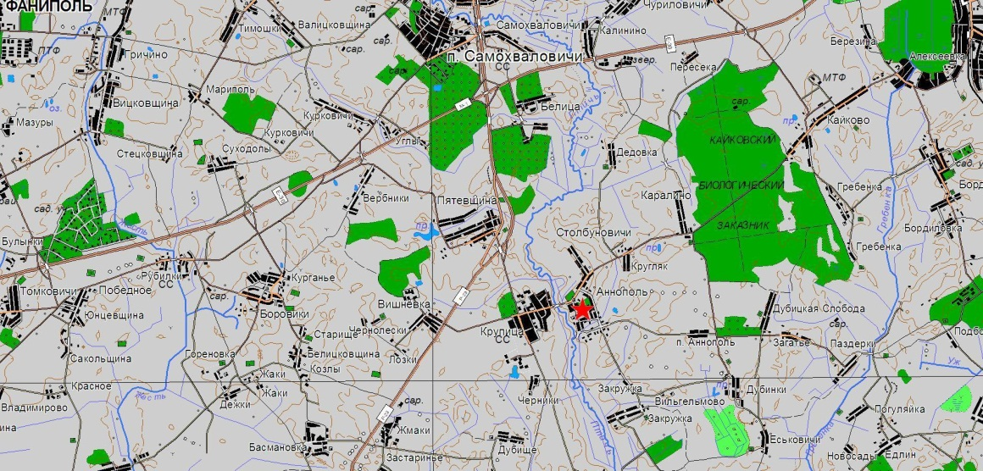

10. Дополнительная информация _____________________________________________
___________________________________________________________________________

